**Лепбук «Абетка»**

для учнів 1-х класів, які вчать букви, та для використання учителем на уроках навчання грамоти

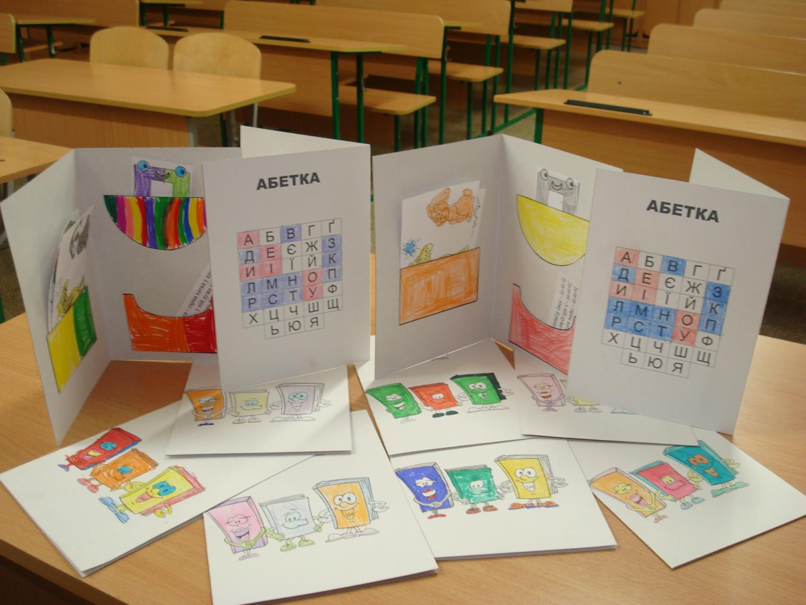

**Як виготовити лепбук**

1. Роздрукувати на білому картоні формату А4 лепбуки на кожного учня.(Додаток на стор.4)

Скласти лепбук навпіл, як книгу.

1. Роздрукувати на білому папері формату А4 по три кишеньки на кожного учня.(Додаток на стор.5)
2. Розфарбувати кишеньки, вирізати їх та приклеїти всередині лепбуку.
3. Роздрукувати та вирізати завдання, які учні будуть виконувати і вкладати в кишеньки.

Що можна вкладати в кишеньки? Розмальовки на вивчену букву, вірші, чистомовки, ребуси тощо.(Додаток на стор. 6)

**Як працювати з лепбуком на уроці**

**КРОК 1**.Пояснити дітям значення слова«лепбук»

Лепбук – це саморобна паперова книжечка з кишеньками.

**КРОК 2.** Пояснити учням,чому лепбук має назву«Абетка» ,як, де і для чого ми будемо його використовувати.

Наш лепбук має назву «Абетка». Як ви думаєте, чому?

Ми будемо використовувати цей лепбук для вивчення літер української абетки на уроках навчання грамоти.

**КРОК 3.** Робота з першою сторінкою.

Кожен лепбук має власника. Це написано на першій сторінці.

Що намальовано на першій сторінці лепбуку? Книги.

Які вони? Книги усміхнені, веселі, радісні.

Чому радіють книги, як ви думаєте?

Книги радіють за вас, бо ви вивчаєте букви і читаєте або читатимете багато цікавого!

Розфарбуйте малюнок за власним задумом, щоб вас щоразу, коли ви працюватимете із лепбуком, зустрічали усміхнені яскраві друзі – книги.

**КРОК 4.** Робота з останньою сторінкою.

Що таке абетка?

**Абе́тка**,азбука,алфаві́т—розташована в певному порядкусукупність літер.

Хто може порахувати, скільки літер в українській абетці? 33 Будемо зафарбовувати квадратик з тією літерою, яку вивчаємо.( Голосні – червоним, приголосні – синім кольором)

**КРОК 5.** Робота із кишеньками.

До кожного уроку ви будете отримувати завдання на ту букву, яку вивчаємо. Листочок із виконаним завданням вкладайте у кишеньки.

**Бажаю весело та з користю провести час, працюючи із лепбуком «Абетка»!**

